Mysql的备份与还原
备份方式：
数据表备份、单表备份、SQL备份、增量备份。

数据表备份
直接进入数据表的文件夹将对应的表结构以及数据文件拷贝出来，当需要还原的时候直接放进去即可。

数据表备份方式根据不同的存储引擎有区别。

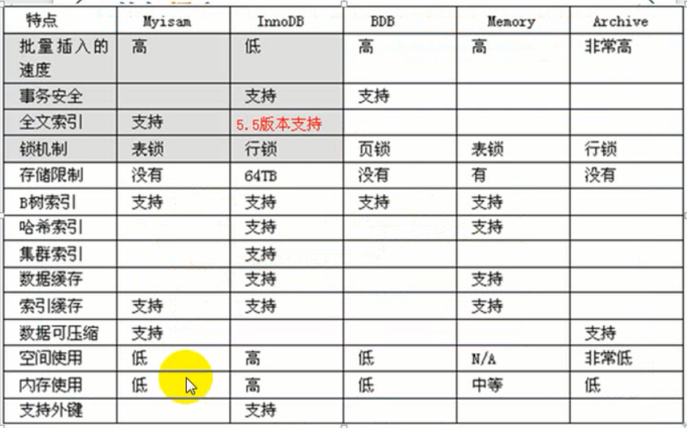

Innodb存储结构只有表结构，数据全部存储到ibdata1文件中。
Myisam：表，数据，索引全部分开存储。

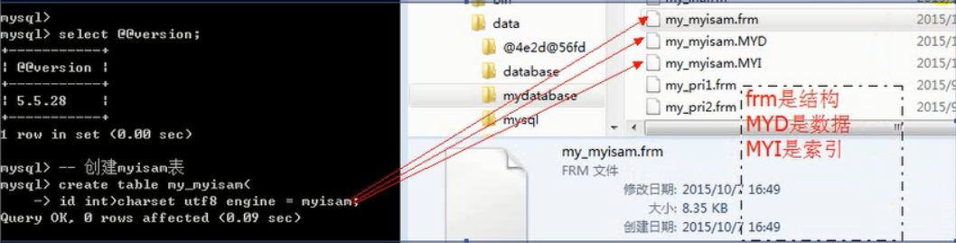

这种备份方式通常使用与myisam存储引擎，直接复制这三个文件即可。
Innodb存储引擎的数据时指定数据库中，所以直接复制它会找不到该表的数据。

单表备份
每次只能备份一张表，只能备份数据，不能备份表结构。
通常将表中的数据导出到外部文件中。

备份：从表中选出部分数据保存到外部文件中（outfile）。
Select */部分字段 into outfile 文件路径（文件不存在） from 数据源。
注意：导出的文件不要用记事本打开，否则会改变它的编码永远也无法修改，导出的数据间会用tab间隔开。

高级备份：自己制定字段和行的处理方式
Select */字段 into outfile 文件 fields 字段处理 lines 行处理 from 数据源。

fields字段处理：
Enclosed by :字段使用什么字段进行包裹，默认是’’空字符串
Terminated by:字段以什么字符结束，默认是’\t’，tab键。
Escaped by :特殊符号用什么符号处理，默认是’\\’，转义反斜杠处理。
Lines行处理：
Strating by :每行以什么开头，默认是’’空字符。
Terminated by:每行以什么结束，默认是’\r\n’，换行符。
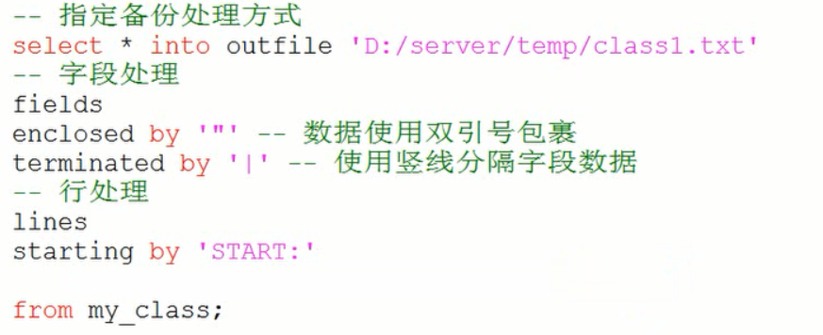

数据的还原：将一个外部保存的文件的数据导入到表中。

Load data infile 文件所在路径 into table 表名[(字段名)] fields 字段处理 lines 行处理； --怎么备份的怎么还原。
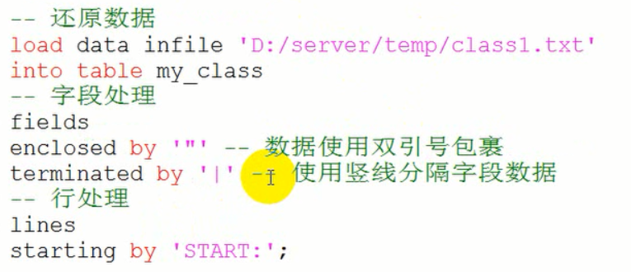

SQL备份：

备份的是SQL语句：系统会对表结构以及数据进行处理，变成对应的SQL语句，然后进行备份还原，还原的时候只要执行SQL指令即可。（主要针对表结构）

备份：mysql没有提供备份指令，需要使用mysql提供的软件mysqldump.exe
Mysqldump/mysqldump.exe -hpup 数据库 [数据表名1[数据表名2]] >外部文件目录（建议使用.sql文件结尾）。

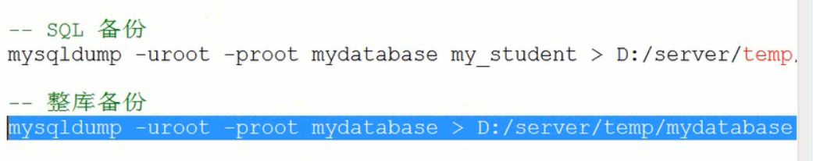

SQL数据还原
两种方式：
使用mysql.exe客户端还原：
- Mysql.exe/mysql -hpup 数据库名字 < 备份文件目录

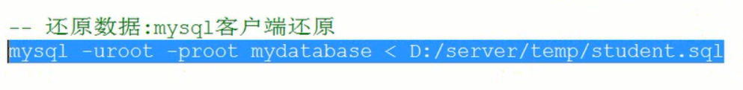

- 使用SQL指令还原：
Source 备份 文件所在目录;
